МИНИСТЕРСТВО НАУКИ И ВЫСШЕГО ОБРАЗОВАНИЯ РОССИЙСКОЙ ФЕДЕРАЦИИ

Федеральное государственное бюджетное образовательное учреждение

высшего образования

«Вятский государственный университет»

(ФГБОУ ВО «ВятГУ»)

Факультет автоматики и вычислительной техники

Кафедра ЭВМ

Отчёт

Самостоятельная работа по дисциплине

«Электротехника и электроника»

«Расчет цепей постоянного тока»

Выполнил студент группы ИВТб-2301-04-00 / Жеребцов К. А./

Проверил преподаватель / Семеновых В. И./

Киров 2021

Результат моделирования:

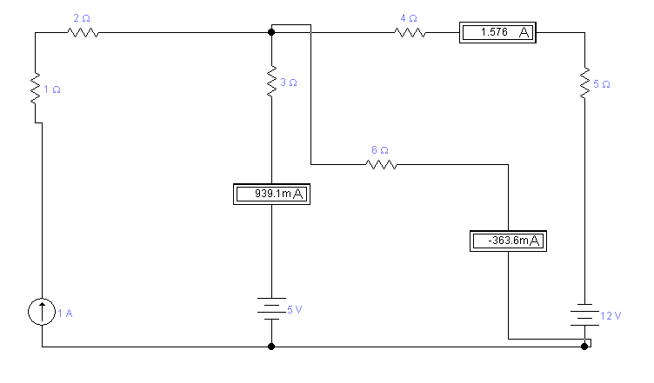

Метод контурных токов:

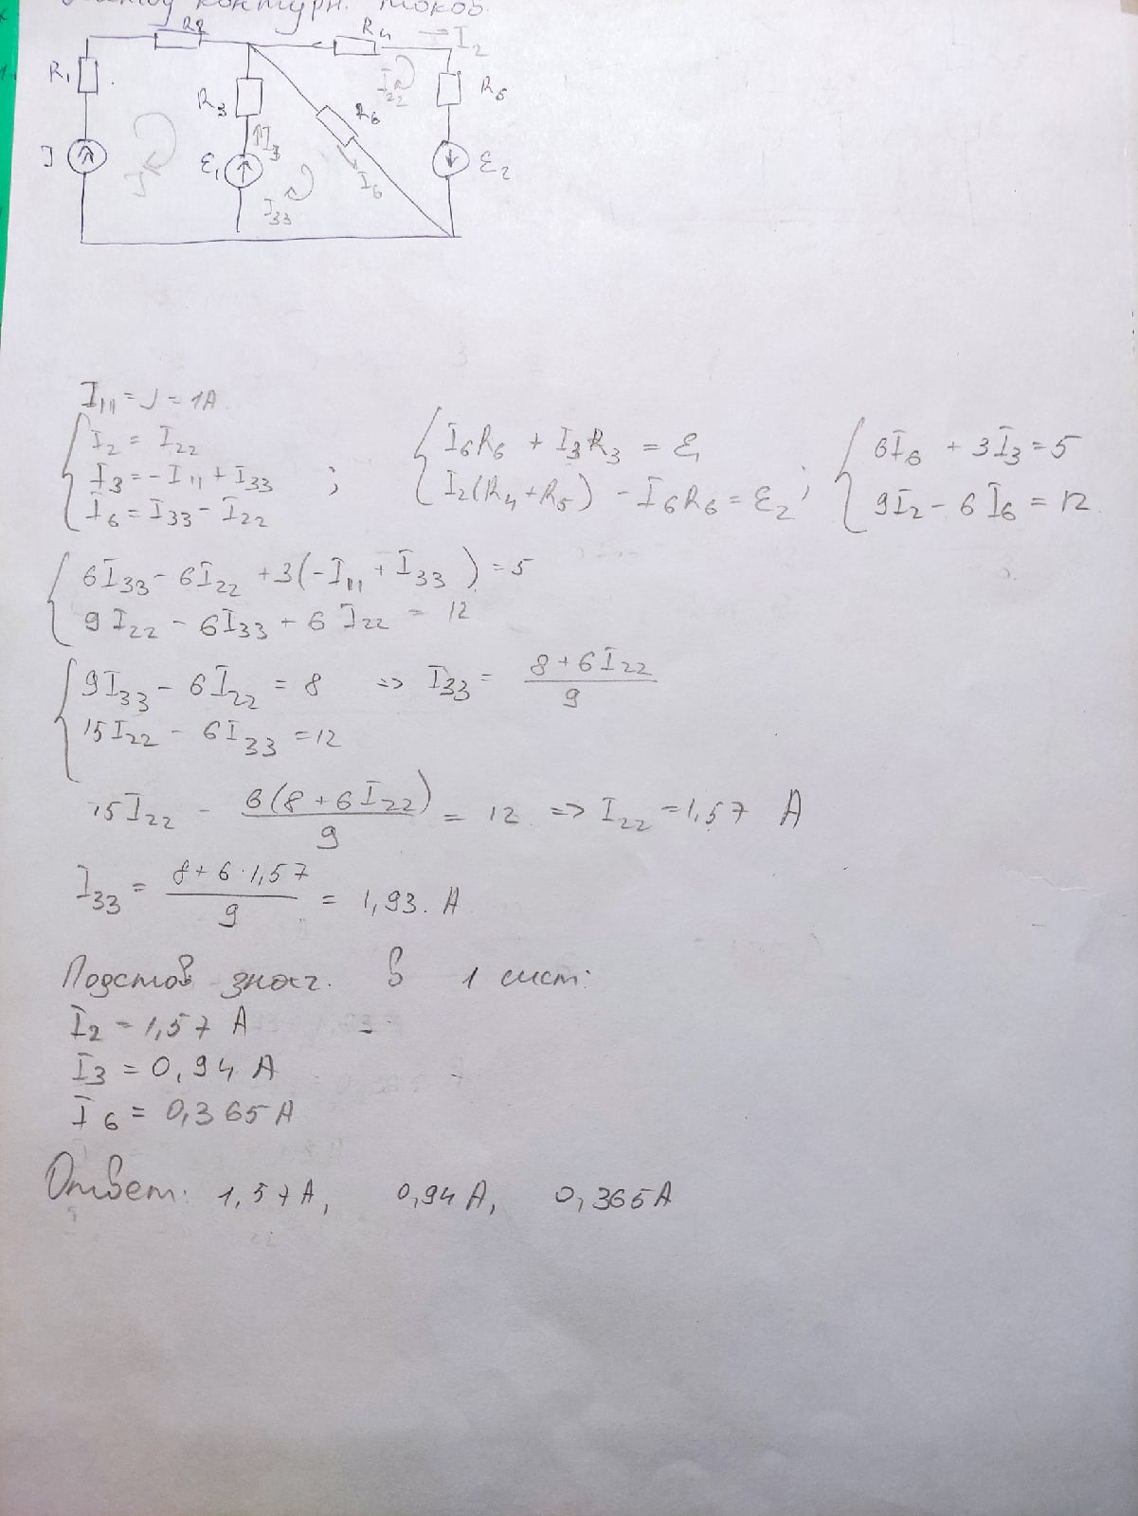

Метод Кирхгофа:

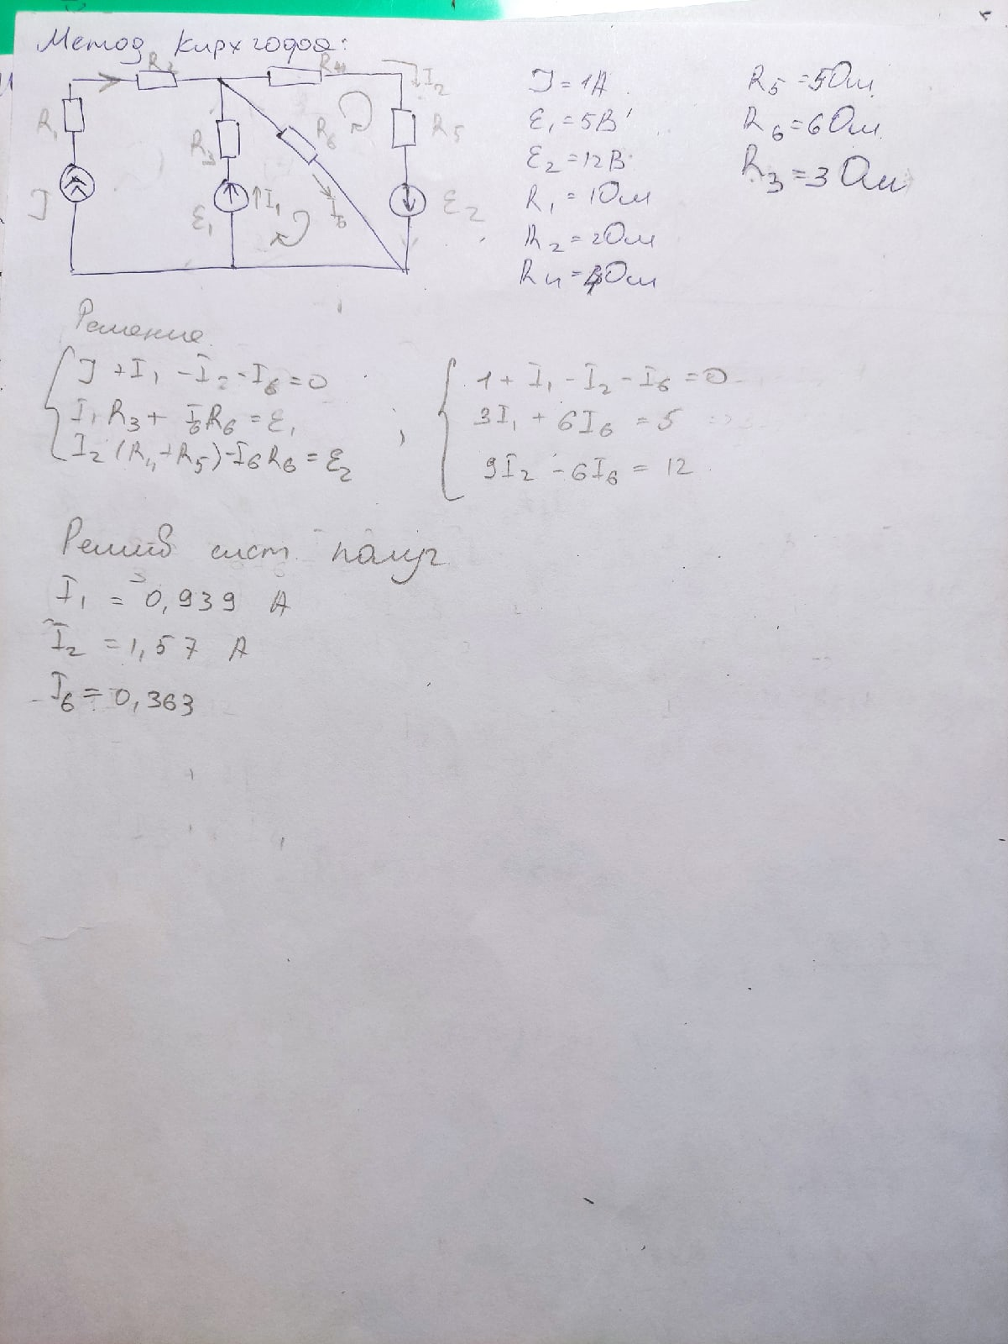

Метод узловых потенциалов:

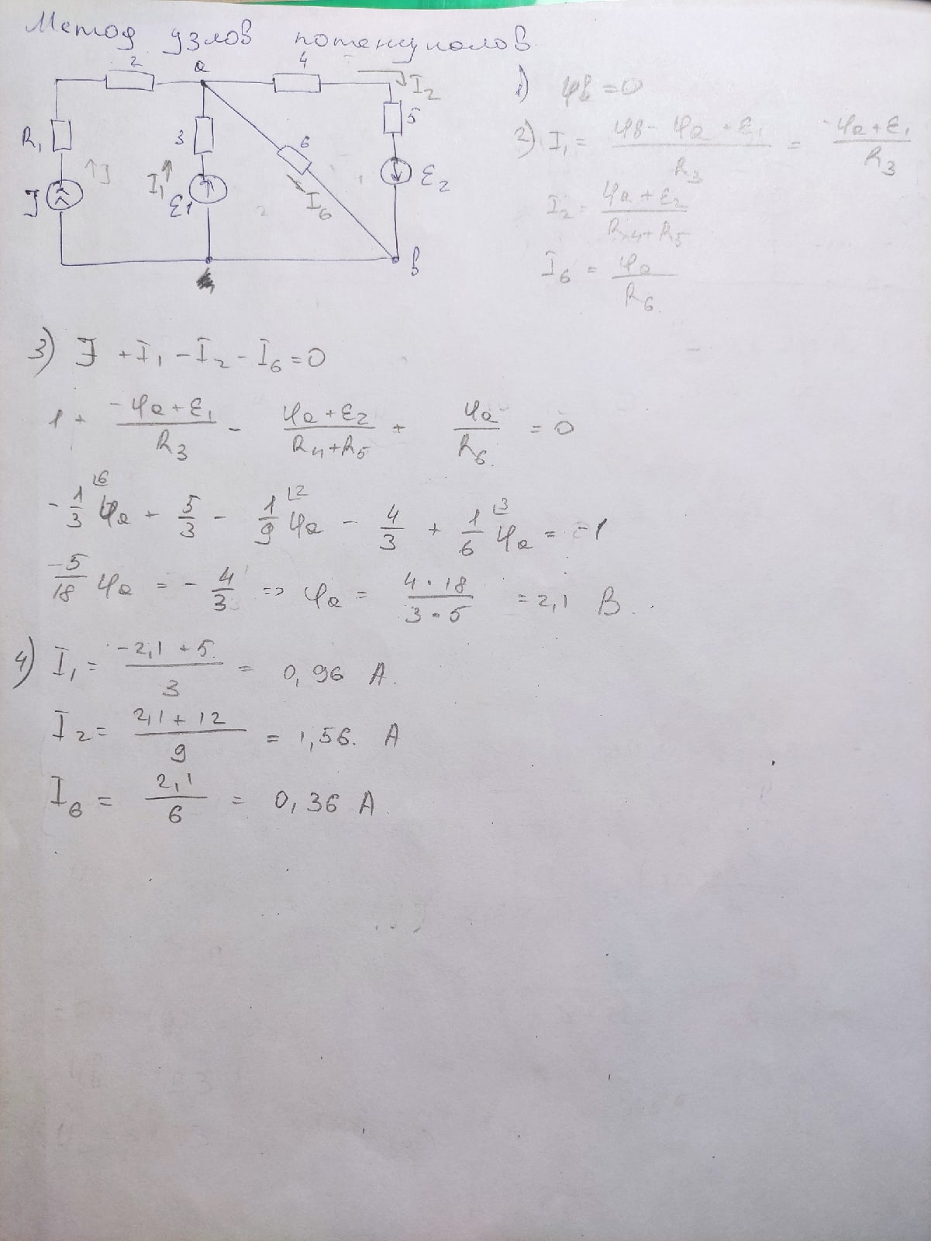

Метод ЭГ:

